Ficha de Inscripción (CLAIO 2002)/Registration Form (CLAIO 2002):

Favor completar formulario y enviar por correo o fax a/Please complete the following form and mail or fax to:

Casilla 160 C, Correo 3 Concepción, Chile - Fax. (56 41) 254938.

Nombre / Name ______________________________________________________
Institución/ Institution _________________________________________________
Dirección/ Institution Address ___________________________________________
Teléfono/ Phone (include country code and area code) ________________________
Fax/(include country code and area code)__________________________________
E-mail ______________________________________________________________

Formas de pago / Forms of payment

- Favor cargar/ Please charge US$ _______________ en cuenta/ to my credit card:

Dinner’s Clubs Master Card Visa American Express

Firma/Signature --------------------

Fecha de vencimiento/ Expiration Date: _____/____

- En Chile. Depositar en CorpBanca N° 61-039881 (en pesos chilenos) y enviar copia de depósito por fax.

Costos de Inscripción(US$ o equivalentes en $)/Fees (in $US or the equivalent)

Asistentes/ Assistants | hasta 01-Sept.-2002/  Until September 1st 2002 | después del 01 sept.-2002/  After September 1st 2002
Estudiantes/ Students | $ 100 | $ 130
Socios (ALIO)/ Members (ALIO) | $ 200 | $ 230
Otros/ Others | $ 300 | $ 330

Informaciones y consultas /Informations and enquiries

Casilla 160 – C Correo 3, Concepción- Chile.
Fax: (56) (41) 254938, Tel.: (56) (41) 203607- (56) (41) 204151. http://www.udec.cl/claioxi
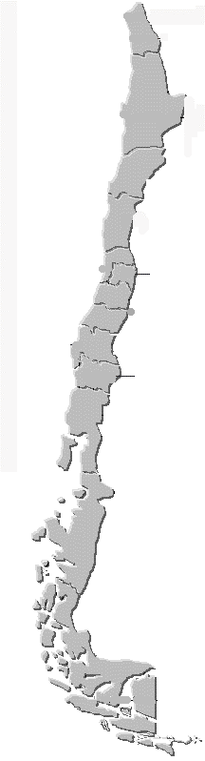

ICH O
Instituto Chileno de Investigación Operativa
XI
Congreso
Latino- Iberoamericano de Investigación de Operaciones
XI
Latin-Iberian Congress of Operations
Research

CLAIO 2002

ALIO
Asociación Latino Iberoamericana de Investigación Operativa
27 - 31 de Octubre del 2002

Concepción, Chile

27th - 31st of october 2002

Concepción, Chile
Patrocina el Consejo de Rectores Universidades Chilenas y Auspicia CONICYT (Comisión Nacional de Investigación Científica y Tecnológica)

Sponsored by the Chilean Universities Council of Rectors and the CONICYT Chilean

